**CÔNG CỤ MÔ HÌNH SIMULINK**

ĐÀO TẠO EPLICS

**Công cụ tạo mô hình Simulink**

**Nội dung**

1. Giới thiệu  1

2. Tính năng cơ bản  1

3. Thiết kế công cụ mô hình Simulink  2

4. Bắt đầu  3

4.1. Hộp công cụ khởi động  3

4.2. Thêm khối  5

4.3. Xóa khối  6

4.4. Kết nối khối  8

4.5. Xóa dòng  10

4.6. Hiển thị thông tin khối  12

5. Ví dụ – Sử dụng Simulink Modeling Tool  15

5.1. Thêm khối  16

5.2. Kết nối khối  20

5.3. Hiển thị thông tin khối  27

5.4. Xóa dòng  28

5.5. Xóa khối  31

6. Lưu ý  33

## Giới thiệu

Simulink Modeling Tool được sử dụng để thực hiện các thao tác cơ bản trong Simulink, chẳng hạn như thêm/xóa các khối trong mô hình, kết nối các khối, xóa các đường giữa hai khối và hiển thị thông tin khối.

**Ưu điểm**

* Hộp công cụ có giao diện dễ sử dụng cho người dùng.
* Cho phép người dùng kết nối hoặc xóa nhiều dòng cùng một lúc.
* Thông tin dễ đọc về khối trong mô hình.

**Nhược điểm:**

* Các hoạt động mất nhiều thời gian hơn so với xử lý trực tiếp trong Simulink.
* Không thể điều chỉnh vị trí của các khối.

## Tính năng cơ bản

|  |  |
| --- | --- |
| **Thêm khối** | Thêm bất kỳ khối nào trong thư viện vào mô hình bằng cách nhập tên của khối. |
| **Xóa khối** | Xóa các khối trong mô hình hiện tại bằng cách chọn lớp chứa khối và tên khối. |
| **Kết nối khối** | Kết nối hai khối trong mô hình, cho phép người dùng chọn số lượng chân họ muốn kết nối tại mỗi thời điểm và chỉ định số chân của từng khối. |
| **Xóa dòng** | Xóa một hoặc nhiều dòng trong mô hình bằng cách chọn số dòng mà người dùng muốn xóa và chỉ định các chân của mỗi khối. |
| **Hiển thị thông tin khối** | Hiển thị tất cả thông tin về khối, chẳng hạn như loại khối, tên khối, khối nguồn, khối đích và cổng vào/ra của khối này. |

## Thiết kế công cụ mô hình Simulink

|  |
| --- |
|  |

|  |
| --- |
|  |

## Bắt đầu



### Hộp công cụ bắt đầu

Mở tệp "main.m" trong thư mục hiện tại để bắt đầu sử dụng công cụ. Nhấn "F5" để chạy tệp chính.

Nhập tên hệ thống Simulink của bạn:

**Chế độ 1:** Cho phép người dùng mở các mẫu có sẵn trong thư mục hiện hành.

**Chế độ 2:** Tạo mô hình Simulink mới.

Trên cửa sổ lệnh, bạn sẽ thấy danh sách các ***Tùy chọn***.

### Thêm khối

* Chọn Chế độ 1 trong menu chính để bắt đầu chế độ **Thêm khối.**

**Chế độ 1:** Chọn đường dẫn bạn muốn thêm khối vào.

**Chế độ 2:** Chọn chế độ 2 trong menu thêm khối để thêm khối vào mô hình.

* Nhập loại khối trong thư viện và tên bạn muốn đặt cho khối mới.

**Lưu ý:** Chương trình sẽ yêu cầu người dùng nhập lại loại khối hoặc tên khối nếu không chính xác.

**Chế độ 3:** Thoát, quay lại menu chính.

**Lưu ý:** Hãy nhận biết đường dẫn bạn muốn thêm khối vào. Nếu người dùng không chọn Chế độ 1 để chọn đường dẫn, chương trình sẽ chọn không gian làm việc hiện tại làm đường dẫn mặc định.

### Xóa khối

* Chọn chế độ 2 trong menu chính để mở chế độ xóa khối .

**Chế độ 1:** Cho phép người dùng chọn đường dẫn chứa khối muốn xóa trong mô hình.

**Chế độ 2:** Cho phép người dùng nhập **Tên block** muốn xóa.

**Lưu ý:** Nếu người dùng nhập sai tên khối chương trình sẽ yêu cầu người dùng nhập lại tên khối cho đến khi nhập đúng.

|  |  |
| --- | --- |
|  |  |

**Chế độ 3:** Thoát.

### Kết nối khối

* Chọn chế độ 3 trong menu chính để mở chế độ khối kết nối.

**Bước 1:** Chọn đường dẫn.

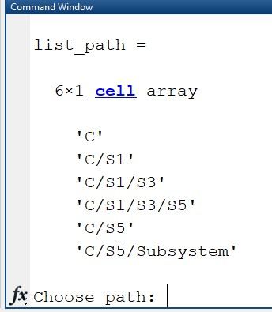

**Bước 2:** Nhập chỉ số của hai khối muốn nối theo danh sách tên khối hiển thị trong cửa sổ lệnh MATLAB.

**Bước 3:** Nhập số lượng chân cắm và chỉ số chân cắm đầu ra, đầu vào muốn kết nối cho từng khối.

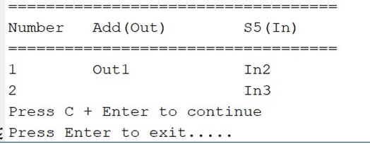

**Lưu ý:** Chỉ mục không được vượt quá tổng cổng của khối. Người dùng không được nhập chỉ mục của cổng, chỉ mục này không được hiển thị trong danh sách các bảng cổng. Chương trình sẽ yêu cầu người dùng nhập lại chỉ mục cho đến khi chính xác.

### Xóa dòng

* Chọn chế độ 4 trong menu chính để mở chế độ xóa dòng.

**Bước 1:** Chọn đường dẫn.

**Bước 2:** Nhập chỉ số của hai khối muốn nối theo danh sách tên khối hiển thị trong cửa sổ lệnh MATLAB.

**Bước 3:** Nhập số chân và chỉ số chân muốn kết nối cho từng khối theo bảng danh sách cổng.

**Lưu ý:** Số chỉ mục không được vượt quá tổng cổng của khối. Người dùng không được nhập chỉ mục của cổng, chỉ mục này không được hiển thị trong danh sách các bảng cổng. Chương trình sẽ yêu cầu người dùng nhập lại chỉ mục cho đến khi chính xác.

**Sự cố** : Bảng danh sách cổng chỉ hiển thị chân đầu ra và chân đầu vào nào được kết nối, không hiển thị chân đầu ra và chân đầu vào nào được kết nối với nhau.

### Hiển thị thông tin khối

* Chọn chế độ 5 trong menu chính để mở chế độ hiển thị thông tin khối.

**Bước 1:** Nhập tên khối. Bạn sẽ thấy bảng trong Cửa sổ Lệnh.

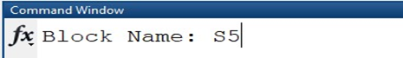

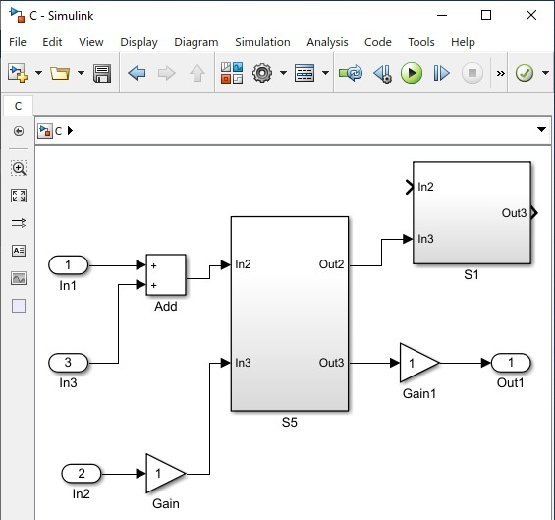

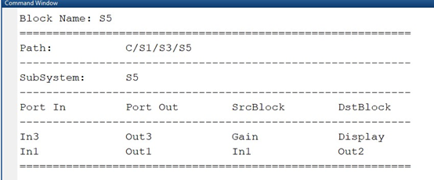

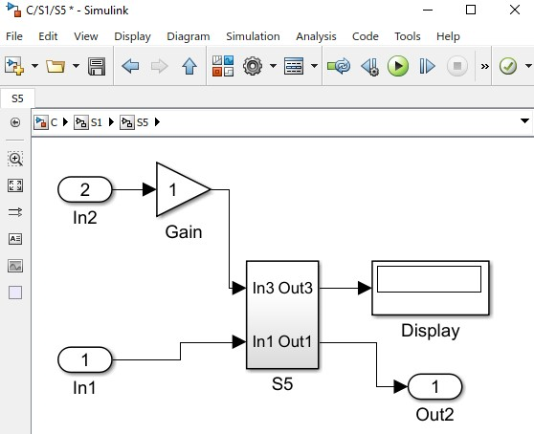

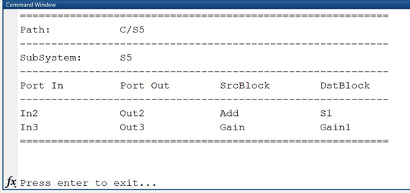

**Bước 2:** Nhấn Enter để thoát.

**Lưu ý** rằng chương trình sẽ trở về nhà nếu tên khối không được nhập chính xác.

## Ví dụ – Sử dụng Công cụ Mô hình hóa Simulink

**Trước khi bắt đầu:** đảm bảo rằng bạn đã hoàn thành các bước này.

* Đặt đường dẫn: …./Tool thành <thư mục bao gồm>
* Chia màn hình của bạn thành 2 phần (chương trình và mô hình Simulink) để đạt hiệu quả làm việc cao nhất.

**Bước 1:** Mở và chạy file “main.m”

**Bước 2:** Chọn chế độ 2 để tạo mô hình mới (có thể chọn chế độ 1 để mở mô hình Simulink của bạn).





### Thêm khối

* Chọn chế độ 1 để thêm khối mới.

* Chọn chế độ 2 để thêm khối mới và lặp lại các bước đó cho đến khi bạn thêm đủ khối.

* Chọn chế độ 1 và một đường dẫn khác để thêm một khối mới vào hệ thống con.

### Kết nối khối

* Chọn chế độ 3 để kết nối hai khối

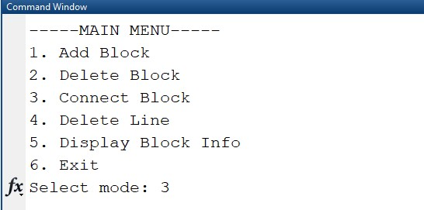

### Hiển thị thông tin khối

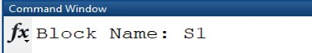

### Xóa dòng

* Chọn chế độ 4 để xóa dòng

### Xóa khối

## Ghi chú

* Hộp công cụ được tạo và thử nghiệm với MATLAB R2017a. Người dùng được đề xuất sử dụng cùng một phiên bản MATLAB.